«В игре да в дороге узнают людей» (народная мудрость)
Цели занятия: воспитание у школьников любви к родному краю; знакомство с вятскими, удмуртскими и азербайджанскими играми; организация здорового отдыха учащихся; развитие физических качеств (силы, ловкости, выносливости); проявление чувства взаимовыручки; умение работать в команде.
Задачи:
Деятельностные: осуществление системно-деятельностного подхода, развитие внимания, физических качеств – быстроты, ловкости, силы, умения работа в группах, умение формулировать проблему, развитие умения применять новые знания.
Образовательные: знакомство учащихся с частями этнокультуры, формирование знаний учащихся по фольклорной игре, укрепление здоровье школьников, умение применять изученный материал на практике.
Воспитательные: воспитание у учащихся интереса к историческому прошлому малой родины, других народов, чувства патриотизма, развитие коммуникативных УУД, создание благоприятной атмосферы, уважения и сотрудничества, взаимодействие учащихся в группе, развитие уважительного отношения к одноклассникам.
Ход мероприятия
- Мотивационный этап
Приветствие учащихся. Проверка отсутствующих.
Прежде чем мы начнем наше занятие, давайте поиграем в веселую игру под названием «Да-Нетки».
Веселые да-нетки - без фантиков «конфетки» -
Только «да» и только «нет» - дайте правильный ответ!
Если ты бежишь в буфет,
Значит, ты голодный? (да)
В небе месяц и звезда –
Значит, это полдень? (нет)
На лётном поле поезда
Готовы к старту в небо? (нет)
Кто много кушает конфет,
Тот сладкоежка, верно? (да)
Кастрюля и сковорода
Нужны для ловли рыбы? (нет)
Сохранить большой секрет
Очень трудно, правда? (да)
Если любишь ты балет,
То пойдешь в театр? (нет)
Если ленишься всегда,
В дневнике пятерки? (нет)
Ты с аппетитом съел обед,
Сказать спасибо нужно? (да)
Если врешь везде, всегда,
Значит, ты правдивый? (нет)
В колодце чистая вода,
Чтоб плавать и нырять там? (нет)
- Этап актуализации и пробного учебного действия
Многогранна и многолика народная жизнь. В ее пышной кроне сотни, тысячи, бессчетное множество ветвей: хозяйство, быт, искусство, культура, религия. Дайте определение понятию культура и традиции. Скажите, а зачем нам с вами изучать народную культуру? Может ли народная культура оказывать влияние на человека ? (в играх развивались физические качества, характер «Вырастал и работник отличный и воин отменный – где силой не возьмет, там ловкостью да борзостью одолеет, а то схитрит, облапошит супротивника…»)
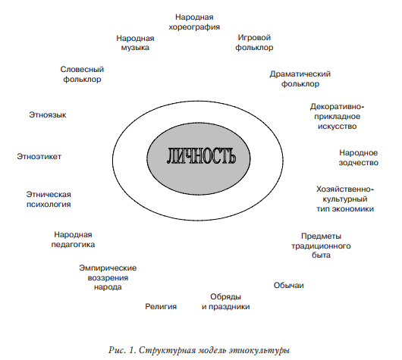
Ребята, народную культуру отождествляют с этнокультурой. Этнокультура – многообразие традиционных ценностей, отношений и поведенческих особенностей, воплощенных в материальной, духовной, социальной жизнедеятельности этноса, сложившихся в прошлом, развивающихся в исторической динамике и постоянно обогащающихся этнической спецификой культуру в различных формах самореализации людей. Работа со схемой. Какую часть этнокультуры вам хотелось бы изучить подробнее? (школьники высказывают свои мнения) Значит цель нашего занятия – на практике познакомиться с частью этнокультуры – словесным и игровым фольклором (определяют учащиеся).
Свое место на древе жизни имеет и игра – подлинная сокровищница человеческой культуры. Нет человека, который бы никогда не играл хоть в какую-нибудь игру. Народная игра доступна всем, она не требует особой подготовки и сложного инвентаря. Сегодня мы остановимся на подвижных играх.А что это такое – игра? А скажите, вы играете или играли в какие-нибудь народные, подвижные игры?
- Этап актуализации знаний по предложенной теме
В школе вы уже знакомились с историей нашей малой родины, нашей страны? Что изучали? Изучали ли культуру, традиции и обычаи? Россия – многонациональное (полиэтническое) гос-во. В нашей стране проживает более 190 народов. Но сегодня мы обратимся к нашей малой родине – Вятке, Кировской области. В нашем регионе проживает около 100 национальностей со своими обычаями и традициями – русские, татары, марийцы, удмурты, азербайджанцы и др. Знаете ли вы какие-то особенности этих народов?
Как вы думаете, у нас на Вятке были какие-то особые, отличные от других регионов игры? Почему вы так думаете? Вятка – часть Российского государства, хоть мы и находимся далековато от столицы, но игры у нас были точно такие же. Только вот назывались иначе, чем, например, у южных жителей страны. Вятчане также охотно брали на заметку игры у соседей, а соседи – у нас.
- Выявление места и причин затруднения
Прежде, чем мы познакомимся с играми на Вятке, я бы хотела спросить у вас: А, возможен ли такой факт, что некоторые древние игры и забавы в дальнейшем стали видами спорта? Какие, например? (кулачные бои – бокс, палочные бои - фехтование)
Давным-давно были у нас на Вятке игры, где главное стать победителем, забавы – где главное, получить удовольствие от действия, а не выигрыш и ристания – соревнования. Давайте сегодня отправимся в путешествие в древнюю Вятку и своими глазами да руками прикоснемся к прошлому. А так же, попробуем разобраться, правду ли гласит народная мудрость «В игре да в дороге узнают людей».
- Этап усвоения новых знаний и способов действий
Собирайся народ,
Кто со мной играть идет?
Вы скорее поспешите
И друзей с собой ведите! (школьники встают со своих мест и подходят к учителю)
Для первой игры нам необходимо разделиться на команды. Был на Вятке такой способ: выбираю двух сильных мальчишек. Остальные дети становятся по парам, обнявшись, они выбираю, кто из них жеребец, а кто кобыла. Затем, так же обнявшись, подходят к маткам:
-Матка, матка, чей запрос?
-Мой, - отвечает одна матка.
-Жеребца или кобылу?
Матка называла, например, жеребца, и тот, кто из пары значился под этим названием, становился к ней. «Кобыла» направлялась к другой матке. Наступала очередь другой пары.
Кто останется проигравшим, того будем «гонять на скок»: заставим виновного проскакать на одной ноге определенное расстояние.Ну что поехали?
Прорываты или клум-баба. Ребята становятся двумя равными шеренгами друг на против друга на расстоянии 10-15 метров и крепко сцепляются руками. Потом из каждой шеренги по очереди выкликают какого-нибудь игрока:
Клум-баба
Что слуга?
Починяем рукава.
На чьи бока?
На пятом, десятом, на … Мишке пузатом.
Названный бежит к противоположной шеренге и старается корпусом прорвать живую цепь. Если это ему удается, он уводит в свою команду любого игрока, если нет – сам остается в чужой команде. Игра продолжается до тех пор, пока в какой-либо шеренге не останется только один человек.
Следующая игра – «Волки и детки». Но сначала нам нужно выбрать водильщика - так у нас на Вятке называли водящего. Как нам быть? (учащиеся предполагаю).Есть верный способ – считалка. Мы с вами помним, что оказались в древней Вятке, поэтому и считалки для нас будут не привычными. На ком остановится счет – тот и водит:
Ани-бани, трукатани,
Едет баба на баране.
Тпру-ну, не скачи,
Продаются калачи.
Калачи горячие,
Три копейки сдачи.
Один из игроков изображает волка. Сердитый сгорбленный волк сидит в стороне и молчит. Детки бродят поодаль, делая вид, что собирают ягоды и поют:
Щипаю, щипаю по ягодку,
По черную смородинку,
Батюшке на вставчик,
Матушке на рукавчик,
Серому волку –
Травку на лопату,
Дай бог умыться.
С последними словами детки бросают в волка траву и бегут от него врассыпную, а он их ловит. Если сразу не поймал никого, возвращается на прежнее место, если поймал – становится деткой, а пойманный – волком.
Поиграем в следующую игру – называется «Редиски». Дети садятся на землю или на скамейку вереницей, один за другим, обхватывая переднего за пояс. Это – редиски. Впереди садится тот, кто покрепче – бабка. Водящих ходит вокруг и напевает: «Хожу, хожу к бабке, прошу, прошу редьки, родилась ли редька? Бабушка добренькая, редечка сладенькая. Потеку, потеку, у бабушки редьки попрошу. Продай, баба, редьку, продай, баба, сладкую!» - «Да еще не поспела, только посадила», - отвечает бабка. После повторения водящим прибаутки, бабка добрела: «Бери, да только с кончика и на моей земле мечите». Водящий обхватывал заднюю репку, отрывая от остальных и уносил. Затем немного погодя, снова обращался к бабке: «Бабушка, дай редьку». Бабка удивлялась: «А ту куда дел?» - «Ехал черт через мост, поймал за хвост». – «Бери, да опять на моей земле мечите». Так продолжается до тех пор, пока не вырвут всю репку.
Еще одна забавная игра – называется «Перелизы». Дети берется за руки, образуя круг. Один становится в центре круга. Все хором запевают: «У дядюшки Трифона семеро детей, семеро детей и все сыновей; они не пью, не едят, друг на друга не глядят, все делают вот так». При этом стоящий в кругу делает какой-либо жест или изображает фигуру, и все играющие должны в точности повторить то же самое. У кого не получалось – тот становился водящим.
У азербайджанцев есть занимательная игра «Со спины лошадки». С помощью считалки выбирали игрока, который ложился лицом вниз на коврик и клал свою шапку себе на спину. Остальные игроки по очереди прыгали через него, предварительно положив свои головные уборы на шапку лежавшего. Если при прыжке конструкция падала, то прыгавший участник менялся местами с лежавшим.
Считалка:
Подняла верблюда муха.
Мы на мухе полетали,
дома вилкой суп хлебали,
и едали, и пивали.
В жизни так ещё не врали.
Одна из любимейших игр вятчан – «Гонять зайца». Чертиться круг, выбирается водящий:
Первунчики-другунчики,
Летали голубинчики.
Га божьей росе
На поповой полосе.
Тута в чашке орешки,
Медок и ледок
Поди вон королек.
Водящий становится в центр, остальные игроки, расположившись вдоль линии круга, перебрасывали друг другу мяч, выбирая момент для броска. Заяц, конечно, не стоял столбиком, а бегав в кругу, увертываясь от бросков. Промахнувшийся менялся с зайцем местами.
Много различных игр был у вятчан, о многих, наверное, и вы слышали – ляпы, прятки, казаки-разбойники, кошки-мышки, лапта. А слышали ли вы когда-нибудь о такой игре как городки? Это единственная из старинных русских игр, которая претерпев лишь незначительные изменения в правилах, достигла ранга спортивной игры. Полководец А.В. Суворов так характеризовал игру: «Игра в городки развивает глазомер, быстроту, натиск. Битою мечу – это глазомер, битою бью – это быстрота, битою выбиваю – это натиск!»
Современные правила этой игры таковы. Специально оборудованная площадка размером 25-30*13 м, на которой устанавливают поочередно 15 городошных деревянных фигур (см. ПРИЛОЖЕНИЕ 1). На официальных соревнованиях команда состоит из 5 человек. По жребию разыгрывают город, первой начинает команда в правом городе. Каждый участник бросает 2 биты. Бросают строго по очереди: 1-й игрок правого города, за ним 1-й игрок левого города. Начинают всегда с линии кона, но, если после удара часть городков вылетает из города, остальные выбивают уже с полукона (см. ПРИЛОЖЕНИЕ 2). Бросок считается потерянным если: а) бита задела штрафную линию; б) игрок, бросая биту, наступил на линию кона; в) «марка», «письма» вышла вместе с боковым городком или вышла через боковые линии; д) игрок вообще не попал по фигуре. При потерянном ударе городки становятся в прежнее положение. Городок считается выбитым, если он полностью вышел за линии города.
Самая популярная игра удмуртов – «Поймай коня за хвост». Все дети встают друг за другом, взявшись за пояс впереди стоящего ребенка. Первый ребенок – «голова коня», а последний – «хвост». По сигналу «голова» водит детей быстрой змейкой, пытаясь поймать последнего – «хвост». Если поймал, по счету выбираются другие «голова» и «хвост».
Помимо игр на Вятке большой популярность обладали забавы. Ни один праздник не бог обойтись без забав. Самая любимая и массовая – катание с гор. Например, на Масленицу. А знаете ли вы русские забавы? Какие? Распространены так же были «Взятие снежного городка», катание на лошадях, лыжи. Летом – качели, хождение на ходулях, катание обруча, пускание воздушных змеев.
Не обходились и праздники без ристаний. В древности ристания организовывали на похоронах в честь погибших или умерших. Согласно легенде, праздник отмечался как день поминовения убитых в братоубийственном «хлыновском побоище» между вятчанами и устюжанами в городе Вятка и по языческим обычаям сопровождался свистом и плясками (Свистунья первоначально называлась «Свистопляска»). Праздник не проходи без кулачных и палочных боев. На Вятке так же популярна была борьба, в том числе цыганская, перетягивание канатов, стрельба из лука, плавание, метание глиняных шариков.
Вот давайте, и мы с вами попробуем установить кто сильнее. Проводится ристание по перетягиванию каната (по желанию).
- Этап самостоятельной работы по эталону
А какую бы вы игру могли предложить вятчанам? Вот вам лист бумаги и изобразите схематично ваш проект игры.
Проверка проектов.
- Этап включения в систему знаний и повторений
Наше мероприятие походит к концу. Сегодня мы с вами познакомились с частью этнокультуры – словесным и игровым фольклором. Какие у вас впечатления?(учащиеся высказываю свои мнения, делаю выводы). Согласны ли вы с народной мудростью «Игре да в дороге узнают людей»? Давай все вместе будем сохранять и чтить традиции наших предков.
- Рефлексия
Комы понравилось мероприятие – ставьте пальцы вверх, кому нет – вниз. А теперь нашу кричалку: «Мы конечно молодцы – молодцы конечно мы!»

ПРИЛОЖЕНИЕ 1
15 городошных деревянных фигур
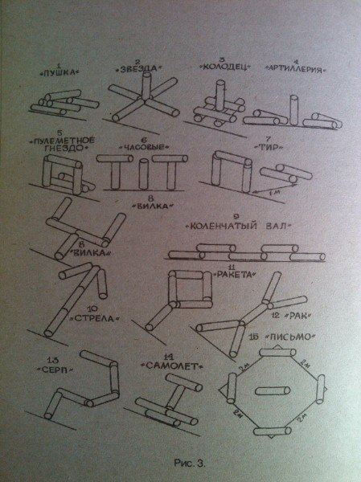

ПРИЛОЖЕНИЕ 2
Площадка для игры в городки


